سلسلة تمارين: الدوال المرجعية
تمارين متنوعة ونماذج اختبارات مع الحلول المفصلة والتمثيلات البيانية
السنة الأولى ثانوي – جذع مشترك علوم وتكنولوجيا

1 الدالة «مربع» والدوال كثيرات الحدود من الدرجة الثانية
التمرين 1: الشكل النموذجي ودالة تآلفية
$f$ الدالة المعرّفة على $R$ بـ: $f\left(x\right)=x^{2}+2x−1$ ، و $\left(C\right)$ تمثيلها البياني في معلم متعامد ومتجانس $\left(O;\vec{i},\vec{j}\right)$.
- بيّن أنه يمكن كتابة $f\left(x\right)$ على الشكل $f\left(x\right)={\left(x+a\right)}^{2}+b$ ، مع تعيين $a$ و $b$.
- ادرس اتجاه تغير الدالة $f$ على المجالين $]−∞;−1]$ و $[−1;+∞[$.
- شكّل جدول تغيرات الدالة $f$ ، ثم استنتج القيمة الحدية للدالة $f$ وبيّن نوعها.
- ارسم المنحنى $\left(C\right)$ اعتماداً على التمثيل البياني للدالة مربع.
- لتكن $g$ الدالة التآلفية المعرّفة على $R$ حيث $g\left(−2\right)=−1$ و $g\left(1\right)=2$.
- (أ) أعط عبارة $g\left(x\right)$.
- (ب) ارسم التمثيل البياني لـ $g$ في نفس المعلم السابق.
- (جـ) حل بيانياً ثم جبرياً في $R$: $f\left(x\right)=g\left(x\right)$ و $f\left(x\right)>g\left(x\right)$.

حل التمرين 1
1. $x^{2}+2x−1={\left(x+1\right)}^{2}−1−1={\left(x+1\right)}^{2}−2$: $\boxed{a=1}$ و $\boxed{b=−2}$.
2. ليكن $u<v$.
- على $[−1;+∞[$: $0≤u+1<v+1⇒{\left(u+1\right)}^{2}<{\left(v+1\right)}^{2}⇒f\left(u\right)<f\left(v\right)$: متزايدة تماماً.
- على $]−∞;−1]$: $u+1<v+1≤0⇒{\left(u+1\right)}^{2}>{\left(v+1\right)}^{2}⇒f\left(u\right)>f\left(v\right)$: متناقصة تماماً.
3.
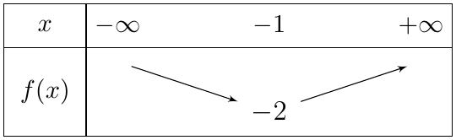
${\left(x+1\right)}^{2}≥0$ ، إذن $f\left(x\right)≥−2=f\left(−1\right)$: قيمة حدية صغرى $\boxed{−2}$ عند $x=−1$.
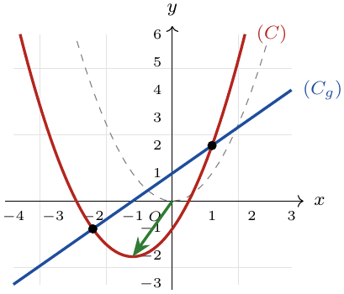 | 4. $f\left(x\right)={\left(x+1\right)}^{2}−2$: $\left(C\right)$ صورة القطع المكافئ $y=x^{2}$ بالانسحاب الذي شعاعه $\vec{u}\left(\begin{matrix}−1 \\ −2\end{matrix}\right)$ ، ورأسه $S\left(−1;−2\right)$.  5.  (أ) $a=\frac{2−\left(−1\right)}{1−\left(−2\right)}=1$ ، و $g\left(1\right)=1+b=2$ ، $b=1$: $\boxed{g\left(x\right)=x+1}$.  (ب) مستقيم يمر بـ $\left(−2;−1\right)$ و $\left(1;2\right)$ (الشكل).  (جـ) بيانياً: $\left(C\right)$ و $\left(C_{g}\right)$ يتقاطعان في النقطتين ذواتي الفاصلتين $−2$ و $1$ ، و $\left(C\right)$ فوق $\left(C_{g}\right)$ خارج المجال $\left[−2;1\right]$.  جبرياً: $f\left(x\right)−g\left(x\right)=x^{2}+x−2=\left(x−1\right)\left(x+2\right)$.  $f\left(x\right)=g\left(x\right)$: $\boxed{S=\{−2;1\}}$ ؛ $f\left(x\right)>g\left(x\right)$: $\boxed{S=]−∞;−2\left[∪\right]1;+∞[}$.

التمرين 2: دراسة شاملة لدالة من الدرجة الثانية
$h$ الدالة المعرّفة بـ: $h\left(x\right)=x^{2}−6x+3$ ، و $\left(C_{h}\right)$ تمثيلها البياني في معلم متعامد ومتجانس.
- جد مجموعة تعريف الدالة $h$ ، ثم احسب صور الأعداد $−2$ ، $0$ و $1$.
- تحقق أنه من أجل كل عدد حقيقي $x$: $h\left(x\right)={\left(x−3\right)}^{2}−6$.
- احسب السوابق الممكنة للأعداد $3$ ، $−2$ و $−5$.
- ادرس اتجاه تغير $h$ على $]−∞;3]$ و $[3;+∞[$ ، ثم شكّل جدول تغيراتها.
- تحقق أن $h\left(x\right)+6≥0$ من أجل كل $x$. ماذا يمثل العدد $−6$ بالنسبة للدالة $h$؟
- عيّن نقطة تقاطع $\left(C_{h}\right)$ مع محور التراتيب.
- هل يمكن رسم $\left(C_{h}\right)$ انطلاقاً من منحنى الدالة المرجعية $x↦x^{2}$؟ علّل ، ثم ارسمه.
- انطلاقاً من $\left(C_{h}\right)$ ، ما هي شفعية الدالة $h$؟

حل التمرين 2
1. كثير حدود: $\boxed{D_{h}=R}$. $h\left(−2\right)=4+12+3=\boxed{19}$ ، $h\left(0\right)=\boxed{3}$ ، $h\left(1\right)=1−6+3=\boxed{−2}$.
2. ${\left(x−3\right)}^{2}−6=x^{2}−6x+9−6=x^{2}−6x+3=h\left(x\right)$ $✓$.
3.
- $h\left(x\right)=3⇔{\left(x−3\right)}^{2}=9⇔x−3=±3⇔x=0$ أو $x=6$.
- $h\left(x\right)=−2⇔{\left(x−3\right)}^{2}=4⇔x=1$ أو $x=5$.
- $h\left(x\right)=−5⇔{\left(x−3\right)}^{2}=1⇔x=2$ أو $x=4$.
4. ليكن $u<v$: على $[3;+∞[$: $0≤u−3<v−3⇒h\left(u\right)<h\left(v\right)$ (متزايدة) ؛ على $]−∞;3]$: $u−3<v−3≤0⇒h\left(u\right)>h\left(v\right)$ (متناقصة).
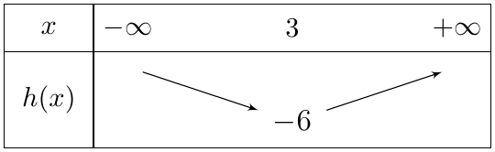
5. $h\left(x\right)+6={\left(x−3\right)}^{2}≥0$ ، أي $h\left(x\right)≥−6=h\left(3\right)$: $−6$ هي القيمة الحدية الصغرى لـ $h$ (عند $x=3$).
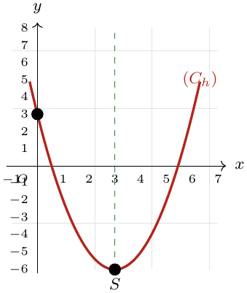 | 6. $h\left(0\right)=3$: النقطة $\boxed{\left(0;3\right)}$.  7. نعم: $h\left(x\right)={\left(x−3\right)}^{2}−6$ ، فـ $\left(C_{h}\right)$ صورة القطع المكافئ $y=x^{2}$ بالانسحاب الذي شعاعه $\vec{u}\left(\begin{matrix}3 \\ −6\end{matrix}\right)$ ، ورأسه $S\left(3;−6\right)$.  8. $\left(C_{h}\right)$ متناظر بالنسبة إلى المستقيم $x=3$ وليس بالنسبة إلى محور التراتيب ولا المبدأ: $h$ لا زوجية ولا فردية (مثلاً $h\left(−1\right)=10≠h\left(1\right)=−2$ و $h\left(−1\right)≠−h\left(1\right)$).

التمرين 3: دالة معرّفة بجدول تغيراتها ودالة من الدرجة الثانية
‎I. إليك جدول تغيرات دالة $f$ معرّفة على المجال $\left[−5;3\right]$:
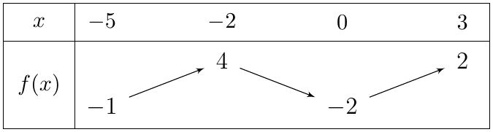
- عيّن القيمتين الحديتين الكبرى والصغرى للدالة $f$ على $\left[−5;3\right]$.
- قارن مع التبرير بين العددين $f\left(−1\right)$ و $f\left(−\frac{1}{2}\right)$ ، ثم بين $f\left(2\right)$ و $f\left(3\right)$.
- ماذا يمكنك القول عن شفعية الدالة $f$؟
- ماذا يمكن قوله عن عدد حلول المعادلة $f\left(x\right)=0$؟ شكّل جدول إشارة $f$.
- أنشئ تمثيلاً بيانياً تقريبياً للدالة $f$.
‎II. $g$ الدالة المعرّفة على $R$ بـ: $g\left(x\right)=x^{2}+4x+3$.
- تحقق أنه من أجل كل $x$: $g\left(x\right)=\left(x+3\right)\left(x+1\right)$ و $g\left(x\right)={\left(x+2\right)}^{2}−1$.
- احسب صور الأعداد $0$ ، $\sqrt{3}$ و $−2$.
- باستعمال العبارة المناسبة ، أوجد السوابق الممكنة للعددين $0$ و $3$.
- ادرس اتجاه تغير $g$ ، ثم اشرح كيف يمكن استنتاج منحناها $\left(C\right)$ من منحنى الدالة مربع ، ثم أنشئهما.

حل التمرين 3
‎I.1. القيمة الحدية الكبرى $\boxed{4}$ عند $x=−2$ ، والصغرى $\boxed{−2}$ عند $x=0$.
2. $−1<−\frac{1}{2}$ في $\left[−2;0\right]$ حيث $f$ متناقصة: $\boxed{f\left(−1\right)>f\left(−\frac{1}{2}\right)}$. $2<3$ في $\left[0;3\right]$ حيث $f$ متزايدة: $\boxed{f\left(2\right)<f\left(3\right)}$.
3. $\left[−5;3\right]$ ليست متناظرة بالنسبة إلى $0$ ($−5∈D_{f}$ و $5∉D_{f}$): $f$ لا زوجية ولا فردية.
4. على كل مجال من المجالات الثلاثة تمر $f$ من قيمة سالبة إلى موجبة أو العكس ، وهي رتيبة: للمعادلة $f\left(x\right)=0$ ثلاثة حلول $α∈ ]−5;−2[$ ، $β∈ ]−2;0[$ ، $γ∈ ]0;3[$.
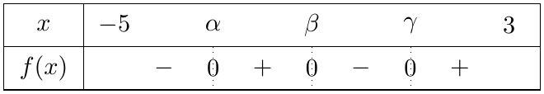
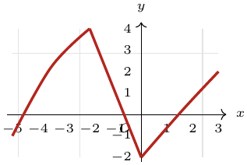 | 5. منحنٍ تقريبي يمر بالنقط $\left(−5;−1\right)$ ، $\left(−2;4\right)$ ، $\left(0;−2\right)$ و $\left(3;2\right)$ ويحترم اتجاه التغير (الشكل).
‎II.1. $\left(x+3\right)\left(x+1\right)=x^{2}+4x+3$ $✓$ و ${\left(x+2\right)}^{2}−1=x^{2}+4x+3$ $✓$.
2. $g\left(0\right)=\boxed{3}$ ، $g\left(\sqrt{3}\right)=3+4\sqrt{3}+3=\boxed{6+4\sqrt{3}}$ ، $g\left(−2\right)=\boxed{−1}$.
3. $g\left(x\right)=0⇔\left(x+3\right)\left(x+1\right)=0$: $\boxed{−3}$ و $\boxed{−1}$. $g\left(x\right)=3⇔x^{2}+4x=0⇔x\left(x+4\right)=0$: $\boxed{0}$ و $\boxed{−4}$.
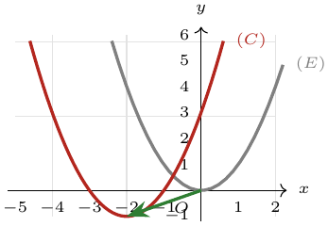 | 4. من $g\left(x\right)={\left(x+2\right)}^{2}−1$: $g$ متناقصة تماماً على $]−∞;−2]$ ومتزايدة تماماً على $[−2;+∞[$ ، وقيمتها الحدية الصغرى $−1$.  $\left(C\right)$ صورة القطع المكافئ $\left(E\right):y=x^{2}$ بالانسحاب الذي شعاعه $\vec{u}\left(\begin{matrix}−2 \\ −1\end{matrix}\right)$.

التمرين 4: وضعية إدماجية: تقليص التكاليف
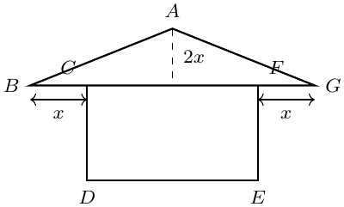 | تريد إحدى المؤسسات صنع «رمز» له الشكل المقابل (وحدة الأطوال هي السنتيمتر): مستطيل $CDEF$ يعلوه مثلث $ABG$ ، حيث $BG=60$ ، والارتفاع الكلي $40$ ، و $BC=FG=x$ ، وارتفاع المثلث $2x$.  وقصد تقليص التكاليف نبحث عن قيمة $x$ التي تكون من أجلها مساحة الشكل أصغر ما يمكن.
- عبّر بدلالة $x$ عن: الطولين $CF$ و $CD$ ، ثم مساحة المستطيل $CDEF$ ومساحة المثلث $ABG$.
- استنتج أن مساحة الشكل هي: $4x^{2}−140x+2400$.
- نعتبر الدالة $f$ المعرّفة على $\left[0;20\right]$ بـ: $f\left(x\right)=4x^{2}−140x+2400$.
- (أ) اكتب الشكل النموذجي لـ $f\left(x\right)$.
- (ب) ادرس اتجاه تغير $f$ على كل من المجالين $\left[0;\frac{35}{2}\right]$ و $\left[\frac{35}{2};20\right]$ ، ثم شكّل جدول تغيراتها.
- (جـ) استنتج قيمة $x$ التي تكون من أجلها مساحة الشكل أصغر ما يمكن ، وحدد هذه المساحة.

حل التمرين 4
1. $CF=60−2x$ ، و $CD=40−2x$ (الارتفاع الكلي ناقص ارتفاع المثلث).
$S_{CDEF}=\left(60−2x\right)\left(40−2x\right)=4x^{2}−200x+2400$ ، $S_{ABG}=\frac{BG×2x}{2}=\frac{60×2x}{2}=60x$.
2. المساحة الكلية: $4x^{2}−200x+2400+60x=\boxed{4x^{2}−140x+2400}$ $✓$.
3.
(أ) $f\left(x\right)=4\left(x^{2}−35x\right)+2400=4[\left(x−\frac{35}{2})^{2}−\frac{1225}{4}\right]+2400=\boxed{4(x−\frac{35}{2})^{2}+1175}$.
(ب) ليكن $u<v$: على $\left[\frac{35}{2};20\right]$: $0≤u−\frac{35}{2}<v−\frac{35}{2}⇒f\left(u\right)<f\left(v\right)$ (متزايدة) ؛ على $\left[0;\frac{35}{2}\right]$: متناقصة.
$f\left(0\right)=2400$ ، $f\left(\frac{35}{2}\right)=1175$ ، $f\left(20\right)=1600−2800+2400=1200$.
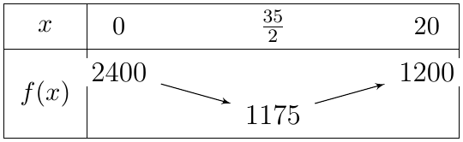
(جـ) أصغر مساحة $\boxed{1175 cm^{2}}$ من أجل $\boxed{x=17,5 cm}$.

2 الدالة «مقلوب» والدوال الكسرية
التمرين 5: دالة كسرية من الشكل $k+\frac{1}{x+c}$
$f$ الدالة المعرّفة على $R−\{−2\}$ بـ: $f\left(x\right)=\frac{2x+5}{x+2}$ ، و $\left(C_{f}\right)$ تمثيلها البياني في معلم متعامد ومتجانس.
- بيّن أنه من أجل كل عدد حقيقي $x≠−2$: $f\left(x\right)=2+\frac{1}{x+2}$.
- ادرس اتجاه تغير $f$ على المجالين $]−∞;−2[$ و $]−2;+∞[$ ، ثم شكّل جدول تغيراتها.
- بيّن أن النقطة $A\left(−1;3\right)$ تنتمي إلى $\left(C_{f}\right)$.
- ليكن $\left(P\right)$ التمثيل البياني للدالة مقلوب. اشرح كيف يمكن إنشاء $\left(C_{f}\right)$ انطلاقاً من $\left(P\right)$ ، ثم أنشئه.

حل التمرين 5
1. $2+\frac{1}{x+2}=\frac{2\left(x+2\right)+1}{x+2}=\frac{2x+5}{x+2}=f\left(x\right)$ $✓$.
2. ليكن $u<v$ من نفس المجال: $u+2<v+2$ ولهما نفس الإشارة ، والدالة مقلوب متناقصة على كل من $]−∞;0[$ و $]0;+∞[$:
$\frac{1}{u+2}>\frac{1}{v+2}$ ، ومنه $f\left(u\right)>f\left(v\right)$: $f$ متناقصة تماماً على كل من المجالين.
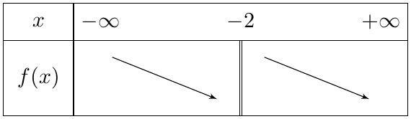
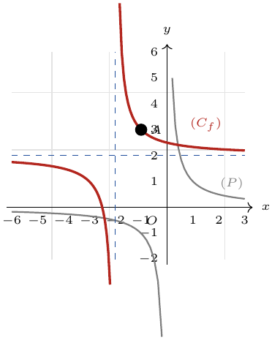 | 3. $f\left(−1\right)=\frac{−2+5}{−1+2}=3$ $✓$، إذن $A∈\left(C_{f}\right)$.  4. $\left(C_{f}\right)$ صورة $\left(P\right)$ بالانسحاب الذي شعاعه $\vec{u}\left(\begin{matrix}−2 \\ 2\end{matrix}\right)$: نزيح $\left(P\right)$ وحدتين نحو اليسار ووحدتين نحو الأعلى. المستقيمان المقاربان يصبحان $x=−2$ و $y=2$.

التمرين 6: تعيين وسيطين ونقط التقاطع مع المحورين
$f$ دالة معرّفة على $R−\{1\}$ بـ: $f\left(x\right)=\frac{2x−1}{x−1}$ ، و $\left(C_{f}\right)$ تمثيلها البياني في معلم متعامد ومتجانس.
- عيّن العددين الحقيقيين $a$ و $b$ بحيث من أجل كل $x≠1$: $f\left(x\right)=a+\frac{b}{x−1}$.
- ادرس اتجاه تغير $f$ على المجالين $]−∞;1[$ و $]1;+∞[$ ، ثم شكّل جدول تغيراتها.
- عيّن نقط تقاطع $\left(C_{f}\right)$ مع محوري الإحداثيات.
- بيّن أنه يمكن استنتاج $\left(C_{f}\right)$ انطلاقاً من التمثيل البياني للدالة مقلوب ، ثم أنشئ $\left(C_{f}\right)$.

حل التمرين 6
1. $a+\frac{b}{x−1}=\frac{ax−a+b}{x−1}$ ، وبالمطابقة مع $\frac{2x−1}{x−1}$: $a=2$ و $−a+b=−1$ ، أي $\boxed{a=2}$ و $\boxed{b=1}$: $f\left(x\right)=2+\frac{1}{x−1}$.
2. كما في التمرين السابق: من أجل $u<v$ من نفس المجال $\frac{1}{u−1}>\frac{1}{v−1}$: $f$ متناقصة تماماً على كل من المجالين.
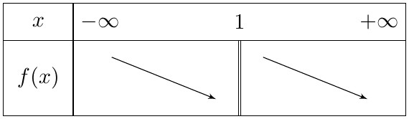
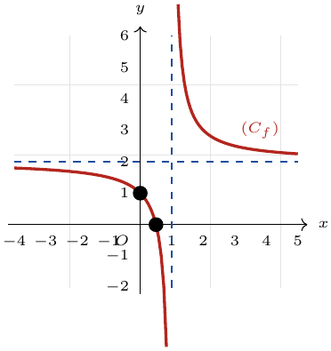 | 3. مع محور التراتيب: $f\left(0\right)=\frac{−1}{−1}=1$: النقطة $\boxed{\left(0;1\right)}$. مع محور الفواصل: $f\left(x\right)=0⇔2x−1=0⇔x=\frac{1}{2}$: النقطة $\boxed{\left(\frac{1}{2};0\right)}$.  4. $\left(C_{f}\right)$ صورة منحنى الدالة مقلوب بالانسحاب الذي شعاعه $\vec{u}\left(\begin{matrix}1 \\ 2\end{matrix}\right)$ ، ومستقيماه المقاربان $x=1$ و $y=2$.

التمرين 7: دالتان: مربع ومقلوب مع متراجحة
لتكن الدالتان $f$ و $g$ المعرّفتان بـ: $f\left(x\right)=x^{2}+bx+\frac{1}{4}$ و $g\left(x\right)=\frac{−2x−1}{x+1}$ ، حيث $b$ عدد حقيقي ، و $\left(C_{f}\right)$ ، $\left(C_{g}\right)$ تمثيلاهما في معلم متعامد ومتجانس.
- أوجد قيمة $b$ حتى تقبل المعادلة $f\left(x\right)=0$ حلاً مضاعفاً ، ثم أوجد هذا الحل.
- نضع $b=1$.
- (أ) تحقق أن الشكل النموذجي لـ $f\left(x\right)$ هو $(x+\frac{1}{2})^{2}$ ، ثم حل باستعمال التحليل المعادلة: $f\left(x\right)−\left(3x−1\right)\left(2x+1\right)=0$.
- (ب) حل في $R$ المعادلة $x^{2}+2x−3=0$ ، ثم استنتج حلول المتراجحة: $\frac{x f\left(x\right)}{x^{2}+2x−3}≤0$.
- (جـ) حل المعادلة $\sin^{2}x+2sinx−3=0$ حيث $x$ ينتمي إلى المجال $\left[0;π\right]$.
- ادرس اتجاه تغير $f$ على المجالين $]−∞;−\frac{1}{2}]$ و $[−\frac{1}{2};+∞[$ ، ثم شكّل جدول تغيراتها واستنتج القيمة الحدية لها.
- (أ) تحقق أن $g\left(x\right)=−2+\frac{1}{x+1}$ ، ثم ادرس اتجاه تغير $g$ على $]−∞;−1[$ و $]−1;+∞[$.
- (ب) عيّن نقط تقاطع $\left(C_{g}\right)$ مع محوري الإحداثيات.
- (أ) بيّن كيف يمكن رسم $\left(C_{f}\right)$ و $\left(C_{g}\right)$ ، ثم ارسمهما في نفس المعلم.
- (ب) حل بيانياً المتراجحة $g\left(x\right)−f\left(x\right)≤0$.

حل التمرين 7
1. $Δ=b^{2}−4×\frac{1}{4}=b^{2}−1=0⇔b=1$ أو $b=−1$. الحل المضاعف $x_{0}=−\frac{b}{2}$: من أجل $b=1$: $x_{0}=−\frac{1}{2}$ ؛ ومن أجل $b=−1$: $x_{0}=\frac{1}{2}$.
2.
(أ) $(x+\frac{1}{2})^{2}=x^{2}+x+\frac{1}{4}=f\left(x\right)$ $✓$. $\left(3x−1\right)\left(2x+1\right)=2\left(3x−1\right)\left(x+\frac{1}{2}\right)$ ، إذن:
$$\begin{matrix}f\left(x\right)−\left(3x−1\right)\left(2x+1\right) & =\left(x+\frac{1}{2}\right)\left[x+\frac{1}{2}−6x+2\right]=\left(x+\frac{1}{2}\right)\left(−5x+\frac{5}{2}\right) \\ & =0⇔x=−\frac{1}{2} \text{أو} x=\frac{1}{2}.\end{matrix}$$
(ب) $x^{2}+2x−3=\left(x−1\right)\left(x+3\right)=0⇔x=1$ أو $x=−3$.
$\frac{x f\left(x\right)}{x^{2}+2x−3}=\frac{x(x+\frac{1}{2})^{2}}{\left(x−1\right)\left(x+3\right)}$ ، و $(x+\frac{1}{2})^{2}≥0$ ينعدم عند $−\frac{1}{2}$:
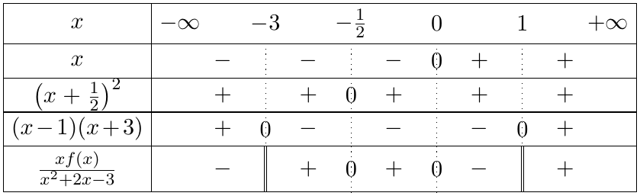
$\boxed{S=]−∞;−3[∪\left\{−\frac{1}{2}\right\}∪[0;1[}$.
تصحيح
في التصحيح الأصلي أُهملت القيمة $x=−\frac{1}{2}$ التي تعدم البسط: عندها تساوي العبارة $0$ ، فهي تحقق المتراجحة $≤0$ ويجب إضافتها إلى مجموعة الحلول.

(جـ) نضع $X=sinx$: $X^{2}+2X−3=0⇔X=1$ أو $X=−3$. $sinx=−3$ مرفوض ($−1≤sinx≤1$) ، و $sinx=1$ مع $x∈\left[0;π\right]$: $\boxed{x=\frac{π}{2}}$.
3. ليكن $u<v$: على $[−\frac{1}{2};+∞[$: $0≤u+\frac{1}{2}<v+\frac{1}{2}⇒f\left(u\right)<f\left(v\right)$ (متزايدة) ؛ على $]−∞;−\frac{1}{2}]$: متناقصة.
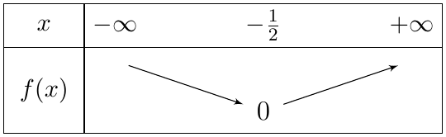
القيمة الحدية الصغرى $\boxed{0}$ عند $x=−\frac{1}{2}$.
4.
(أ) $−2+\frac{1}{x+1}=\frac{−2x−2+1}{x+1}=\frac{−2x−1}{x+1}=g\left(x\right)$ $✓$. كما في التمرين 5: $g$ متناقصة تماماً على كل من $]−∞;−1[$ و $]−1;+∞[$.
(ب) $g\left(0\right)=−1$: النقطة $\left(0;−1\right)$. $g\left(x\right)=0⇔x=−\frac{1}{2}$: النقطة $\left(−\frac{1}{2};0\right)$.
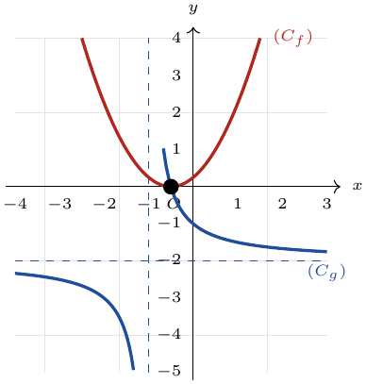 | 5.  (أ) $\left(C_{f}\right)$ صورة منحنى الدالة مربع بالانسحاب الذي شعاعه $\vec{v}\left(\begin{matrix}−\frac{1}{2} \\ 0\end{matrix}\right)$ ، و $\left(C_{g}\right)$ صورة منحنى الدالة مقلوب بالانسحاب الذي شعاعه $\vec{u}\left(\begin{matrix}−1 \\ −2\end{matrix}\right)$.  (ب) $g\left(x\right)≤f\left(x\right)$: فواصل نقط $\left(C_{g}\right)$ الواقعة تحت $\left(C_{f}\right)$ أو عليه:  $\boxed{S=]−∞;−1[∪[−\frac{1}{2};+∞[}$.

3 الدائرة المثلثية ، الجيب وجيب التمام
التمرين 8: تحويل وتمثيل على الدائرة المثلثية
- حوّل إلى الراديان قيس الزاوية ${140}^{∘}$ ، ثم ${210}^{∘}$ ، وإلى الدرجة قيس الزاوية $−\frac{3π}{5}$ ، ثم $\frac{15π}{4} rad$.
- عيّن على الدائرة المثلثية $\left(C\right)$ النقط $A$ ، $B$ ، $C$ و $D$ صور الأعداد:
$$\frac{2023π}{3} ; \frac{1447π}{4} ; −125π ; \frac{7π}{6}.$$
- عيّن جيب وجيب تمام كل عدد من الأعداد السابقة.

حل التمرين 8
1. نستعمل $π rad={180}^{∘}$:
${140}^{∘}=\frac{140π}{180}=\boxed{\frac{7π}{9}}$ ؛ ${210}^{∘}=\boxed{\frac{7π}{6}}$ ؛ $−\frac{3π}{5}=−\frac{3×{180}^{∘}}{5}=\boxed{−{108}^{∘}}$ ؛ $\frac{15π}{4}=\frac{15×{180}^{∘}}{4}=\boxed{{675}^{∘}}$.
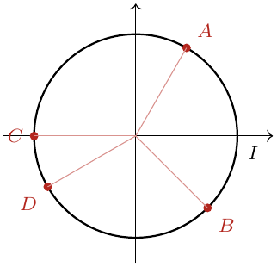 | 2. نطرح مضاعفات $2π$:  - $\frac{2023π}{3}=674π+\frac{π}{3}=337×2π+\frac{π}{3}$: $A$ صورة $\frac{π}{3}$.  - $\frac{1447π}{4}=361π+\frac{3π}{4}=180×2π+π+\frac{3π}{4}$ ، أي صورة $\frac{7π}{4}$ (أو $−\frac{π}{4}$): النقطة $B$.  - $−125π=−63×2π+π$: $C$ صورة $π$ ، أي $C\left(−1;0\right)$.  - $D$ صورة $\frac{7π}{6}=π+\frac{π}{6}$.
3.
$\frac{7π}{6}$ | $−125π$ | $\frac{1447π}{4}$ | $\frac{2023π}{3}$ | العدد
$−\frac{\sqrt{3}}{2}$ | $−1$ | $\frac{\sqrt{2}}{2}$ | $\frac{1}{2}$ | $cos$
$−\frac{1}{2}$ | $0$ | $−\frac{\sqrt{2}}{2}$ | $\frac{\sqrt{3}}{2}$ | $sin$

التمرين 9: حساب الجيب من جيب التمام والعكس
- احسب $sinx$ إذا علمت أن $cosx=−\frac{\sqrt{3}}{2}$ و $x∈ ]−π;0[$.
- احسب $cosx$ إذا علمت أن $sinx=\frac{1}{2}$ و $x∈[0;\frac{π}{2}[$.
- احسب $cosx$ إذا علمت أن $sinx=\frac{3}{5}$ و $x∈\left[\frac{π}{2};π\right]$.
- نضع $cosx=−\frac{3}{5}$ حيث $x∈\left[\frac{π}{2};π\right]$. احسب $sinx$ ، ثم $cos\left(π−x\right)+sin\left(2π−x\right)$.

حل التمرين 9
1. $\sin^{2}x=1−\cos^{2}x=1−\frac{3}{4}=\frac{1}{4}$ ، و $x∈ ]−π;0[$ معناه $sinx<0$: $\boxed{sinx=−\frac{1}{2}}$ (أي $x=−\frac{5π}{6}$).
2. $\cos^{2}x=1−\frac{1}{4}=\frac{3}{4}$ ، و $cosx>0$ على $[0;\frac{π}{2}[$: $\boxed{cosx=\frac{\sqrt{3}}{2}}$.
3. $\cos^{2}x=1−\frac{9}{25}=\frac{16}{25}$ ، و $cosx≤0$ على $\left[\frac{π}{2};π\right]$: $\boxed{cosx=−\frac{4}{5}}$.
4. $\sin^{2}x=1−\frac{9}{25}=\frac{16}{25}$ ، و $sinx≥0$ على $\left[\frac{π}{2};π\right]$: $\boxed{sinx=\frac{4}{5}}$.
$cos\left(π−x\right)+sin\left(2π−x\right)=−cosx+sin\left(−x\right)=−cosx−sinx=\frac{3}{5}−\frac{4}{5}=\boxed{−\frac{1}{5}}$.

التمرين 10: تبسيط عبارات مثلثية
- $x$ عدد حقيقي ، نضع: $A\left(x\right)=2sin\left(π−x\right)+cos\left(π+x\right)−2sin\left(\frac{2023π}{3}+π\right)−cos\left(\frac{−1444π}{4}+x\right)$.
- (أ) بيّن أن: $A\left(x\right)=2sinx+\sqrt{3}$.
- (ب) حل في المجال $]−π;π]$ المعادلة $A\left(x\right)=0$.
- $E\left(x\right)=−cos\left(−x+92π\right)−sin\left(−x+15π\right)+sin\left(x+9π\right)−cos\left(π+\frac{π}{3}\right)$. بسّط العبارة $E\left(x\right)$ ، ثم احسب $E\left(0\right)$ و $E\left(\frac{π}{2}\right)$.
- $B\left(x\right)=cos\left(\frac{17π}{2}\right)+sin\left(2019π+x\right)−cos\left(x+11π\right)$.
- (أ) أثبت أن $B\left(x\right)=cosx−sinx$.
- (ب) احسب $B\left(x\right)$ من أجل $x=−\frac{π}{4}$.
- (جـ) أثبت أنه من أجل كل $x$: $[B\left(x\right)]^{2}=1−2cosxsinx$ ، ثم احسب $[B\left(\frac{2020π}{4}\right)]^{2020}$.

حل التمرين 10
1.
(أ) $sin\left(π−x\right)=sinx$ ، $cos\left(π+x\right)=−cosx$.
$\frac{2023π}{3}=674π+\frac{π}{3}$ ، إذن $sin\left(\frac{2023π}{3}+π\right)=sin\left(\frac{π}{3}+π\right)=−sin\frac{π}{3}=−\frac{\sqrt{3}}{2}$.
$\frac{−1444π}{4}=−361π=−362π+π$ ، إذن $cos\left(x−361π\right)=cos\left(x+π\right)=−cosx$.
$$A\left(x\right)=2sinx−cosx−2\left(−\frac{\sqrt{3}}{2}\right)−\left(−cosx\right)=\boxed{2sinx+\sqrt{3}}.$$
(ب) $A\left(x\right)=0⇔sinx=−\frac{\sqrt{3}}{2}=sin\left(−\frac{π}{3}\right)$. في $]−π;π]$: $\boxed{S=\left\{−\frac{π}{3};−\frac{2π}{3}\right\}}$.
2. $cos\left(−x+92π\right)=cos\left(−x\right)=cosx$ ؛ $sin\left(−x+15π\right)=sin\left(π−x\right)=sinx$ ؛ $sin\left(x+9π\right)=sin\left(x+π\right)=−sinx$ ؛ $cos\frac{4π}{3}=−\frac{1}{2}$.
$$E\left(x\right)=−cosx−sinx−sinx+\frac{1}{2}=\boxed{−cosx−2sinx+\frac{1}{2}}.$$
$E\left(0\right)=−1+\frac{1}{2}=\boxed{−\frac{1}{2}}$ ؛ $E\left(\frac{π}{2}\right)=0−2+\frac{1}{2}=\boxed{−\frac{3}{2}}$.
تصحيح
العبارة المطلوب إثباتها في النص الأصلي «$E\left(x\right)=−cosx−\frac{1}{2}$» غير صحيحة: الحساب يعطي $E\left(x\right)=−cosx−2sinx+\frac{1}{2}$. (تحقق عند $x=0$: $E\left(0\right)=−1−0+0+\frac{1}{2}=−\frac{1}{2}$ ، أما عند $x=\frac{π}{2}$: $E=0−1−1+\frac{1}{2}=−\frac{3}{2}≠−\frac{1}{2}$.)

3.
(أ) $\frac{17π}{2}=8π+\frac{π}{2}$: $cos\frac{17π}{2}=0$. $sin\left(2019π+x\right)=sin\left(π+x\right)=−sinx$. $cos\left(x+11π\right)=cos\left(x+π\right)=−cosx$.
$B\left(x\right)=0−sinx+cosx=\boxed{cosx−sinx}$.
(ب) $B\left(−\frac{π}{4}\right)=\frac{\sqrt{2}}{2}+\frac{\sqrt{2}}{2}=\boxed{\sqrt{2}}$.
(جـ) $[B\left(x\right)]^{2}=\cos^{2}x−2cosxsinx+\sin^{2}x=1−2cosxsinx$ $✓$.
$\frac{2020π}{4}=505π=252×2π+π$: $B\left(505π\right)=cosπ−sinπ=−1$ ، إذن $[B]^{2020}={\left(−1\right)}^{2020}=\boxed{1}$.

التمرين 11: قيم مضبوطة ومتطابقات
- حوّل إلى الراديان ${47}^{∘}$ ، وإلى الدرجة $\frac{3π}{7} rad$.
- (أ) إذا علمت أن $cos\frac{π}{5}=\frac{\sqrt{5}+1}{4}$ ، بيّن أن $sin\frac{π}{5}=\frac{\sqrt{10−2\sqrt{5}}}{4}$.
- (ب) استنتج القيم المضبوطة لكل من: $sin\left(−\frac{6π}{5}\right)$ ، $cos\left(\frac{11π}{5}\right)$ و $tan\frac{π}{5}$.
- عيّن قيم $x$ من المجال $\left[0;π\right]$ في الحالتين: (أ) $cosx=\frac{\sqrt{2}}{2}$ (ب) $sinx=\frac{1}{2}$.
- بيّن أنه من أجل كل عدد حقيقي $x$:
- (أ) ${\left(sinx+cosx\right)}^{2}=1+2sinxcosx$
- (ب) ${\left(1+sinx+cosx\right)}^{2}=2\left(1+cosx\right)\left(1+sinx\right)$
- (جـ) $1+\tan^{2}x=\frac{1}{\cos^{2}x}$ (حيث $cosx≠0$)
- (د) $\frac{1}{\tan^{2}x}−\cos^{2}x=\frac{\cos^{2}x}{\tan^{2}x}$ (حيث $x∈ ]0;\frac{π}{2}[$)

حل التمرين 11
1. ${47}^{∘}=\boxed{\frac{47π}{180} rad}$ ؛ $\frac{3π}{7} rad=\frac{3×{180}^{∘}}{7}=\boxed{\frac{{540}^{∘}}{7}}≈77,{14}^{∘}$.
2.
(أ) $\sin^{2}\frac{π}{5}=1−\frac{{\left(\sqrt{5}+1\right)}^{2}}{16}=\frac{16−6−2\sqrt{5}}{16}=\frac{10−2\sqrt{5}}{16}$ ، و $sin\frac{π}{5}>0$: $sin\frac{π}{5}=\frac{\sqrt{10−2\sqrt{5}}}{4}$ $✓$.
(ب) $−\frac{6π}{5}=−2π+\frac{4π}{5}$ ، و $sin\frac{4π}{5}=sin\left(π−\frac{π}{5}\right)=sin\frac{π}{5}$: $\boxed{sin\left(−\frac{6π}{5}\right)=\frac{\sqrt{10−2\sqrt{5}}}{4}}$.
$\frac{11π}{5}=2π+\frac{π}{5}$: $\boxed{cos\frac{11π}{5}=\frac{\sqrt{5}+1}{4}}$. $\boxed{tan\frac{π}{5}=\frac{\sqrt{10−2\sqrt{5}}}{\sqrt{5}+1}}$ $≈0,727$.
تصحيح
ورد في النص الأصلي $sin\left(−\frac{7π}{5}\right)$ ، وهذه القيمة لا تُستنتج من $sin\frac{π}{5}$ و $cos\frac{π}{5}$ بالزوايا المرتبطة (لأن $−\frac{7π}{5}$ مرتبطة بـ $\frac{2π}{5}$ لا بـ $\frac{π}{5}$). لذلك عوّضناها بـ $sin\left(−\frac{6π}{5}\right)$.

3. (أ) $cosx=\frac{\sqrt{2}}{2}$ مع $x∈\left[0;π\right]$: $\boxed{x=\frac{π}{4}}$. (ب) $sinx=\frac{1}{2}$: $\boxed{x=\frac{π}{6}}$ أو $\boxed{x=\frac{5π}{6}}$.
4.
(أ) ${\left(sinx+cosx\right)}^{2}=\sin^{2}x+\cos^{2}x+2sinxcosx=1+2sinxcosx$.
(ب) الطرف الأيسر: $1+\sin^{2}x+\cos^{2}x+2sinx+2cosx+2sinxcosx=2+2sinx+2cosx+2sinxcosx$.
الطرف الأيمن: $2\left(1+sinx+cosx+sinxcosx\right)$: نفس العبارة $✓$.
(جـ) $1+\frac{\sin^{2}x}{\cos^{2}x}=\frac{\cos^{2}x+\sin^{2}x}{\cos^{2}x}=\frac{1}{\cos^{2}x}$.
(د) $\frac{1}{\tan^{2}x}−\cos^{2}x=\frac{\cos^{2}x}{\sin^{2}x}−\cos^{2}x=\cos^{2}x⋅\frac{1−\sin^{2}x}{\sin^{2}x}=\cos^{2}x⋅\frac{\cos^{2}x}{\sin^{2}x}=\frac{\cos^{2}x}{\tan^{2}x}$.

4 اختيار من متعدد ، صحيح أم خطأ
التمرين 12: اختيار من متعدد
لكل حالة اقتراح واحد صحيح ، اختره مع التبرير:
- الزاوية $a=\frac{7π}{12} rad$ يقابلها:
- (أ) ${105}^{∘}$ (ب) ${90}^{∘}$ (جـ) ${135}^{∘}$
- $cos\left(\frac{2017π}{6}\right)$ يساوي:
- (أ) $−\frac{\sqrt{3}}{2}$ (ب) $\frac{1}{2}$ (جـ) $\frac{\sqrt{3}}{2}$
- $A\left(x\right)=cos\left(π+x\right)+sin\left(π−x\right)+cos\left(−x\right)$ تساوي:
- (أ) $cosx$ (ب) $0$ (جـ) $sinx$
- الدالة $f\left(x\right)=cosx×sinx$:
- (أ) فردية (ب) زوجية (جـ) لا فردية ولا زوجية
- $cos\left(\frac{2023π}{4}\right)$ يساوي:
- (أ) $\frac{\sqrt{2}}{2}$ (ب) $−\frac{\sqrt{2}}{2}$ (جـ) $\frac{1}{2}$
- إذا كان $cosx=−\frac{4}{5}$ و $x∈\left[π;\frac{3π}{2}\right]$ فإن $sinx$ يساوي:
- (أ) $−\frac{5}{4}$ (ب) $−\frac{3}{5}$ (جـ) $\frac{4}{5}$
- $f$ دالة تآلفية حيث $f\left(0\right)=−2$ و $f\left(2\right)=8$. عبارتها:
- (أ) $−5x−2$ (ب) $−5x+2$ (جـ) $5x−2$
- الدالة $x↦\frac{1}{x}$ على المجال $]0;+∞[$:
- (أ) متزايدة (ب) متناقصة (جـ) غير رتيبة

حل التمرين 12
1. (أ): $\frac{7×{180}^{∘}}{12}={105}^{∘}$.
2. (جـ): $\frac{2017π}{6}=336π+\frac{π}{6}$ ، و $cos\frac{π}{6}=\frac{\sqrt{3}}{2}$.
3. (جـ): $−cosx+sinx+cosx=sinx$.
4. (أ): $f\left(−x\right)=cos\left(−x\right)sin\left(−x\right)=−cosxsinx=−f\left(x\right)$ ، و $R$ متناظرة.
5. (أ): $\frac{2023π}{4}=504π+\frac{7π}{4}$ ، و $cos\frac{7π}{4}=\frac{\sqrt{2}}{2}$.
6. (ب): $\sin^{2}x=1−\frac{16}{25}=\frac{9}{25}$ ، و $sinx≤0$ على $\left[π;\frac{3π}{2}\right]$.
7. (جـ): $a=\frac{8−\left(−2\right)}{2−0}=5$ و $b=f\left(0\right)=−2$.
8. (ب): الدالة مقلوب متناقصة تماماً على $]0;+∞[$.

التمرين 13: صحيح أم خطأ
أجب بصحيح أو خطأ مع التعليل:
- منحنى الدالة $f:x↦\sqrt{x+1}−2$ هو صورة منحنى الدالة جذر تربيعي بالانسحاب الذي شعاعه $\vec{u}\left(\begin{matrix}−1 \\ 2\end{matrix}\right)$.
- المستقيم الذي يشمل النقطة $A\left(\frac{1}{2};\frac{3}{2}\right)$ و $\vec{v}\left(\begin{matrix}1 \\ 3\end{matrix}\right)$ شعاع توجيه له معادلته: $3x−y=0$.
- الدالة $g:x↦\frac{2−3x}{2x}$ المعرّفة على $R^{*}$ متزايدة تماماً على $]0;+∞[$.
- إذا كان $0<x<1$ فإن $x^{2}<x$.
- من أجل كل عدد حقيقي $x$: $\sqrt{x^{2}}=x$.
- الدالة مكعب متزايدة تماماً على $R$.
- منحنى الدالة $x↦{\left(x−3\right)}^{2}+1$ رأسه النقطة $S\left(−3;1\right)$.

حل التمرين 13
1. خطأ: $f\left(x\right)=\sqrt{x+1}+\left(−2\right)$: الشعاع هو $\vec{u}\left(\begin{matrix}−1 \\ −2\end{matrix}\right)$.
2. صحيح: $\vec{v}\left(\begin{matrix}1 \\ 3\end{matrix}\right)$ يعطي معادلة $3x−y+c=0$ ، و $A$: $\frac{3}{2}−\frac{3}{2}+c=0$ ، $c=0$.
3. خطأ: $g\left(x\right)=\frac{1}{x}−\frac{3}{2}$ ، والدالة مقلوب متناقصة على $]0;+∞[$ ، فـ $g$ متناقصة تماماً.
4. صحيح: $x^{2}−x=x\left(x−1\right)<0$.
5. خطأ: $\sqrt{x^{2}}=\left|x\right|$ (مثلاً $\sqrt{{\left(−2\right)}^{2}}=2≠−2$).
6. صحيح.
7. خطأ: الرأس هو $S\left(3;1\right)$ (الانسحاب بالشعاع $\left(\begin{matrix}3 \\ 1\end{matrix}\right)$).

